**实验2**

**1.设圆半径r=1.5，圆柱高h=3，求圆周长、圆面积、圆球体表面积、圆球体积、圆柱体积。用cin输入数据，输出计算结果。**

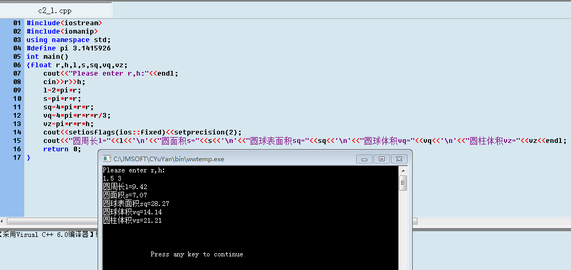

说明：

1. 倒数第6行vq=4*pi*r*r*r/3不能写成vq=4/3*pi*r*r*r,因为规则是同级别操作从左至右进行，vq=4/3*pi*r*r*r中/和*是同级别的，所以按先后顺序先求4/3，而4/3是两个默认的int型相除，/就被解释为“向0取整”了，所以结果是1.而vq=4*pi*r*r*r/3中4*pi*r*r*r结果为浮点型，/两边有一边为浮点型时就被提升为浮点除了，所以最后能得出正确结果（书P30-2.5.1）
2. 使用控制符要在程序单位的开头加iomanip头文件（书P50）

**2.编写程序，用getchar()读入两个字符a和b赋给c1和c2，然后分别用putchar()和cout语句输出这两个字符，并解答以下问题。**

**（1）变量c1,c2应定义为字符型还是整型？还是两者皆可？**

**（2）如果要求输出c1和c2对应的ASCII码，应如何实现？**

**（3）输入两个字符ab时，可以a<CR>b<CR>或ab之间可以用空格隔开吗？为什么？**

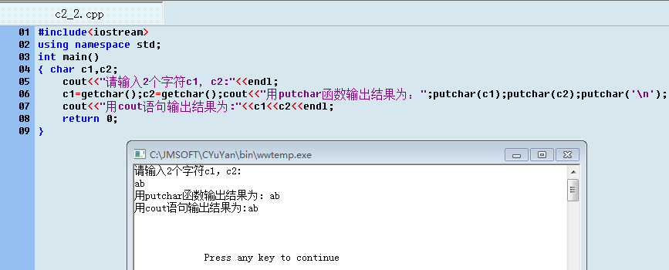

回答问题：

1. c1,c2应定义为字符型
2. 用cout<<getchar();输出.因为用getchar读入的实际上是字符的ASCⅡ码，现在并未把它赋给一个字符变量，cout就按整数形式输出
3. 不行.getchar( )表示从键盘读取一个字符,回车、空格等只要能在键盘上表示的都是字符,所以输入时要连续输入，不用任何东西分隔，如：  
   输入：ab<CR>  
   输出：ab

**3.有三个整数a,b,c，由键盘输入。编写程序，使用条件表达式，输出三个数中的最大值。执行结果中应有适当文字提示。**

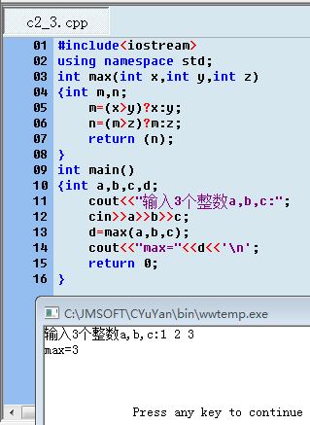

说明：

1. 在main函数之前要先定义max函数.若对换其位置，则在主函数中要对被调用函数作出声明

**4.输入两个正整数m和n，求其最大公约数和最小公倍数。执行结果中应有适当文字提示**

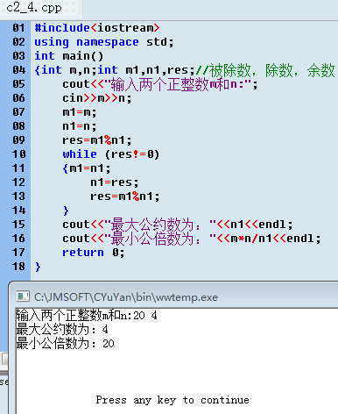说明：

1. 用辗转相除法求最大公约数

算法描述: m对n求余为a,若a!=0,则把n的值赋给m，把a的值赋给n，继续求余,否则n为最大公约数 （用while语句构成循环）

（2）最小公倍数 = 两数之积/最大公约数

不够准确,最好用下面的:

**int gys( int m, int n) //辗转相除法求最大公约数**

**{ int r;**

**if(m<n) //m放被除数,n放除数,把大数放前**

**{r=m; m=n; n=r; }**

**while (r= m %n)**

**{m=n; n=r; }**

**return n; //返回值为两数的最大公约数**

**}**

**5.输入一行字符，分别统计出其中英文字母、空格、数字以及其他字符的个数。执行结果中应有适当文字提示。**

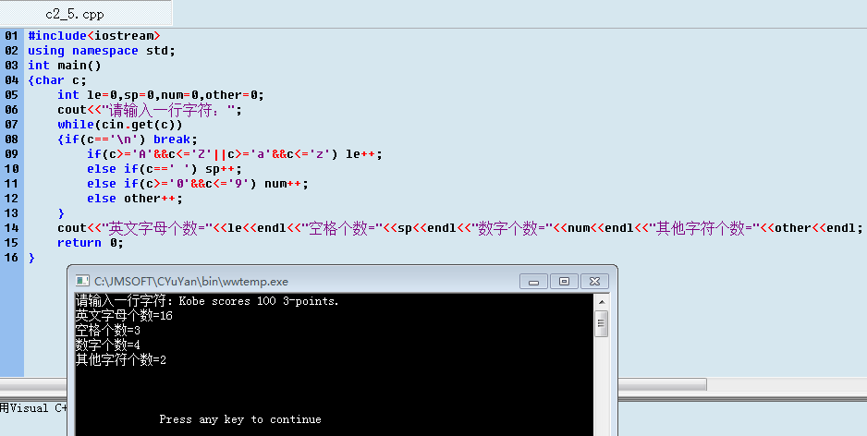

说明：

1. 做一个循环，每个字符都对应一个ASCII码，然后进行比较便可以得出其总数

# （2）07行while(cin.get(c))是循环语句，表示接收输入c，执行while. 7、8行可表示为

# while((c=cin.get())!='\n')，当输入的字符不是回车‘\n’时，执行while

# 6.求1!+2!+3!+4!+……+20!

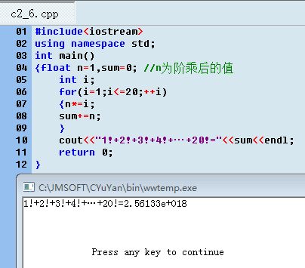

说明：

（1）之前把4、5行的变量都定义为整型，结果是268040729，数值超出了当前变量类型所能表示的范围，溢出.把n和sum改成浮点型结果才对，因为其中2.56133e+018=2561327494111820313

**7.输出所有的“水仙花数”。所谓“水仙花数”是指一个3位数，其各位数字的立方和等于该数字本身。例如：153=13+53+33**

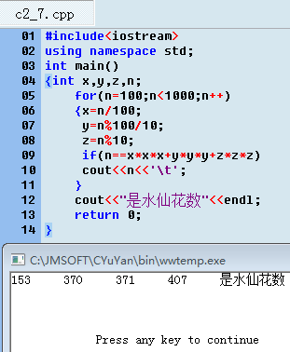

说明：

（1）09行一开始粗心写成“=”，是赋值的意思，改为“==”才是等于的意思

（2）10行之前没加‘/t’，结果输出的数字没有空格间隔

**8.有一分数序列：2/1，3/2，5/3，8/5，13/8，21/13，……求这个数列前20项的和。**

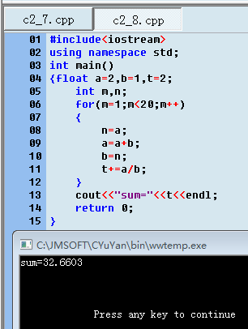

说明：

（1）04行定义t=2后，06行就不能写成m<=20，因为1次循环有2个数相加，2次循环有3个数相加，20次循环就有21个数相加，所以应写成m<20，共有19次循环

**9.通过以下公式求pi的近似值**



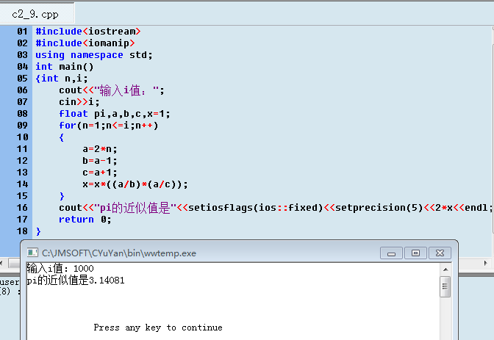

说明：

1. 先弄清楚式子的通项公式，有题目可知为(2n/(2n-1))*(2n/(2n+1))，再编程
2. 注意定义的变量类型，a.b.c因为要做运算，所以应为浮点型变量

**10.猴子吃桃问题。猴子第1天摘下若干个桃子，当即吃了一半，还不过瘾，又多吃了一个。第2天又将剩下的桃子吃掉了一半，又多吃了一个。以后的每一天都吃了前一天剩下的一半另加一个。到第10天想再吃时，发现只剩下一个桃子了。求第1天一共摘了多少个桃子。**

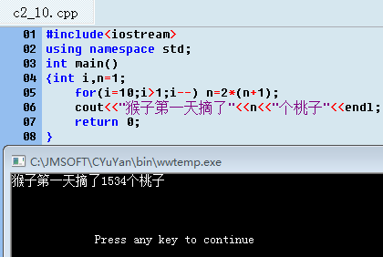

说明：

（1）05行i>1这要特别注意，执行9次循环.一开始写成i>0，又进行了一次循环，结果更大

**11.利用循环语句编程，打印出下面方框中的图形。**

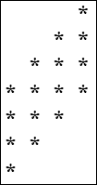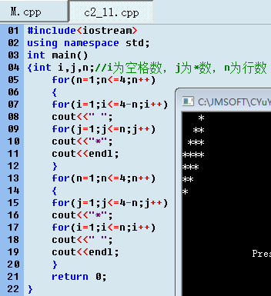

**12.打印九九乘法表**

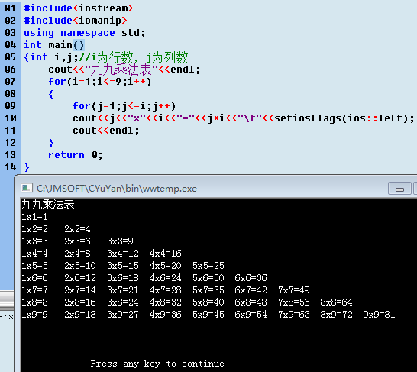

说明：

（1）11行”/t”写成” ”时不能实现数据左对齐

（2）11行还可以写成 cout<<j<<"x"<<i<<"="<<setw（2）<<j*i<<"";

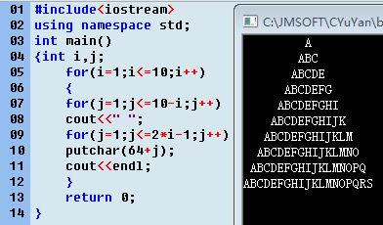**13.编程实现以下图形的输出**

**A**

**ABC**

**ABCDE**

**ABCDEFG**

**ABCDEFGHI**

**ABCEDFGHIJK**

**ABCDEFGHIJKLM**

**ABCEDFGHIJKLMNO**

**ABCDEFGHIJKLMNOPQ**

**ABCDEFGHIJKLMNOPQRS**

说明：

（1）每个字母对应一个ASCⅡ码，所以字母的循环可以用putchar函数表示.ASCⅡ码64每+1字母就从A开始往后输出一位

**14.富翁换钱计划。有一个富翁，遇到一陌生人。陌生人找他谈了一个换钱的计划。**

**计划如下：我每天给你十万元，而你第一天只需给我一分钱，第二天我仍给你十万元，你给我两分钱，第三天我仍给你十万元，你给我四分钱....，你每天给我的钱是前一天的两倍，直到满一个月（30天）。百万富翁很高兴，欣然接受了这个契约。**

**请编写程序，计算一下陌生人最后一共给了富翁多少钱？富翁又给陌生人多少钱？富翁会哭还是会笑呢？**

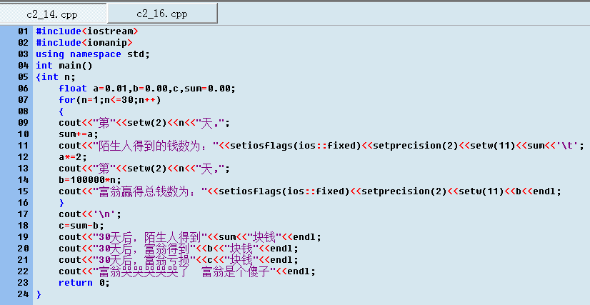

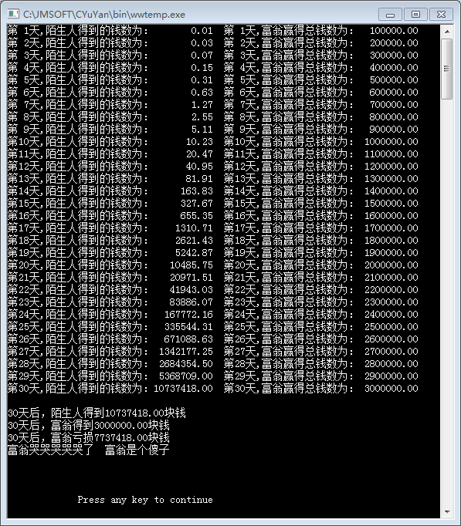

1. **第三章课后习题第13题。用switch语句实现**

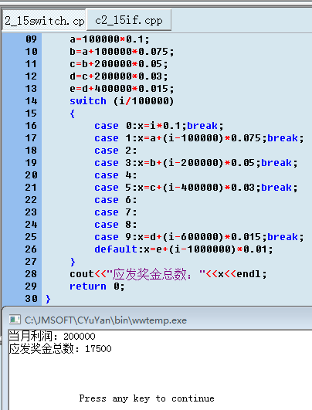

1. **第三章课后习题第25题**

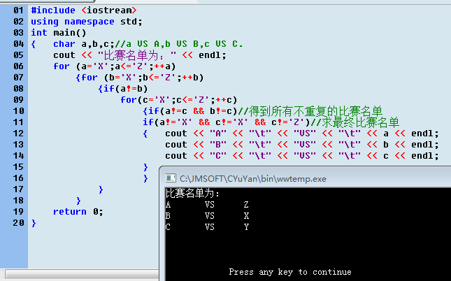

实验体会：

（1）这次实验常用到循环语句，可见循环语句的重要性，现在做作业比较慢，要经常练习才能熟练掌握

（2）switch语句和putchar函数是我不太熟练的，需要加强巩固

（3）变量类型的定义是我着重要注意的地方，当数值超出了当前变量类型所能表示的范围时，将会溢出